利用神经网络预测标普100指数隐含波动率

摘要：使用Black-Scholes模型计算的隐含波动率是目前最流行的估计波动率的方法，交易员认为隐含波动率是发出标的市场价格变动信号的一个重要因素。因此，对未来波动性进行准确预测的能力使交易员能够在预期市场趋势变化的情况下建立适当的战略头寸。利用过去的波动性和其他期权市场因素，开发了一个神经网络来预测未来的波动性。该网络的性能证明了其作为预测工具的价值。

1.引言

在过去十年里，预测金融市场波动性的愿望推动了大量研究[l]。波动性是一种衡量价格变动的指标，通常用来确定风险，并发出基础市场大幅波动的信号[3]。研究了波动性和许多其他变量之间的关系，试图理解潜在的过程，以便做出准确的预测[4，7，11，14，18]。市场波动的可预测性对于准确评估股票以确定预期市场回报非常重要[17]。赫尔和怀特[12]表明，基于波动性变化的市场信息交易可以赚取利润。波动率预测是设计期权和期货最优动态套期保值策略的关键[1，9]。期权交易员使用对波动率的估计来预测收盘价，以确定当天早些时候采取的最佳头寸。最近期权交易员利用基于高波动性预测的策略获利的例子发生在1993年8月的白银和谷物市场[3]。本研究的目的是提出一种神经网络，它能准确预测交易员最常用的波动率，特别是用Black-Scholes公式计算的隐含波动率。神经网络已被证明能够有效地模拟非线性关系，在所有测试的情况下都被证明是预测附近期权波动率的一种有用的方法，因此可以用来制定可靠的预测。这篇论文的组织方式如下。在第2节中，我们提出了隐含波动率和历史波动率的概念，并说明了每种波动率是如何计算的。接着对神经网络作为预测模型进行了一般性讨论。第4节介绍了用于开发每个模型的预测的数据集和方法。第5节详细介绍了波动率预测的神经网络模型的开发。第6节提供了网络的结果，并将预测与隐含波动率估计进行了比较。第7节对研究结果进行了讨论，并对未来的研究提出了建议。

2、历史波动率与隐含波动率计算

在期权定价的开创性工作中，Black和Scholes[2]假设标的资产的价格遵循伊藤过程

$$dS/S=μdt+σdZ$$

其中dS/S表示收益率， $μ$ 表示瞬时预期收益率， $σ$ 表示预期瞬时波动率，Z表示标准化维纳过程，dZ表示连续时间随机游走。计算看涨期权均衡价格的Black-Scholes期权定价公式为

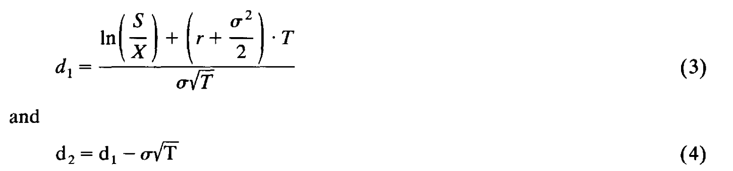

其中 $σ^{2}$ 是标的资产的方差收益率。对于长度为t的任何时间间隔[0，t]，标的资产的收益服从正态分布，方差为 $σ^{2}t$。他们的公式将看涨价格C表示为五个输入的函数

$C=C(S，X，T，σ，r)$ (5)

观察公式(1)的 $μ$ 没有出现在(5)中。文[13]或[15]所示看涨期权定价公式的数学推导表明，套利要求两个适当设计的投资组合之间的单位风险超额收益必须相等。在这种套利关系中进行必要的替换后，包含 $μ$ 的术语就会去掉。由于 $μ$ 现在不在考虑范围内，而且剩余的五个变量中有四个是直接可见的，因此(5)中对资产波动率 $σ$ 的估计成为理论家和交易员关注的焦点。

期权风险中的信息含量——基于对现货的影响

非理性信息